



Juni 2008

Nummer 4

Colofon

Redactie: Willem van den Berg 024 3229784 w.vd_berg@wanadoo.nl

Website: http://www.damclublent.nl

Webmaster: Maarten Nas damclublent@xs4all.nl

Pers: Anton Janssen 0487 501408

Bestuur: Voorzitter: Lianne van Ampting
0481 451160
Secretaris: Jos Janssen
024 3237564
Penningmeester: Geert Geurts
024 3227017
Wedstrijdleider: Marcel Wijers
0481 462593
Jeugdzaken: Sander Spaans
024 3606486

Speellokaal: Jo Eversstraat 3 6663 JA LENT
024 3600137

Inhoud

Interne Competitie 3
Uitslagen 11
Eindstand 13
DC Lent 1 - Hoofdklasse B 14
DC Lent 4 - Tweede Klasse 17
Uitslagen Bekerwedstrijden 19

Interne Competitie

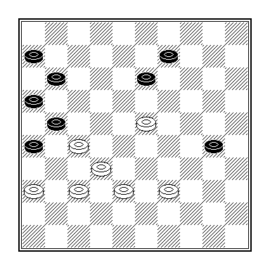
Frank Barten – Peter Visscher
23e ronde

Als gevolg van damblindheid was Barten een schijf achtergeraakt.
Dat ongemakje had hij na 42 … 11-17?? met 43.27-22 17x19 44.39-34 30x39 45.38-33 39x28 46.32x03 + kunnen verhelpen.
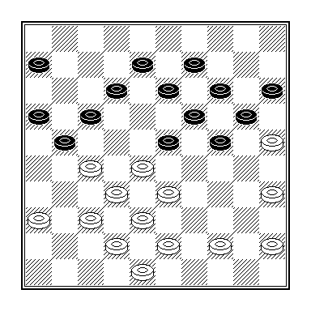
Remco van Zelst – Eep van Manen
24e ronde

De zwarte stelling verdient geen schoonheidsprijs en na 27 … 13-18? forceerde Van Zelst zelfs de winst: 28.37-31! 21-26 29.33-29! 24x22 30.44-39 26x28 31.38-33 22x31 32.33x02, waarna Van Manen met 32 … 23-29 33.02x11 06x17 34.36x27 in schijf- en partijverlies moest berusten.
Keus had de Epenaar overigens niet, want 28 … 09-13 wordt beantwoord met het zetje 29.27-22! 18x27 30.31x11 06x17/16x07 31.33-29 24x22 32.32-28 22x33 33.38x09 14x03 34.25x23 W+.
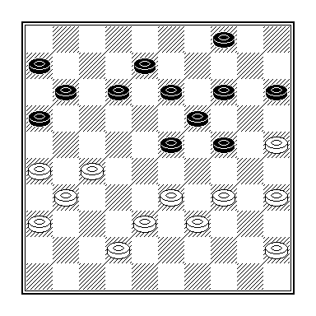
Vivian Moorman – Peter Visscher
25e ronde

Er volgde 36.35-30? 24x35 37.33-29. Ik neem aan dat Vivian op 37 … 35-40?? 38.29x20 40x29 39.39-33 15x24 40.25-20 24x15 41.33x02 speculeerde.
Ook Visscher ontging de meerslag 37 … 16-21! 38.27x20 15x44 +.
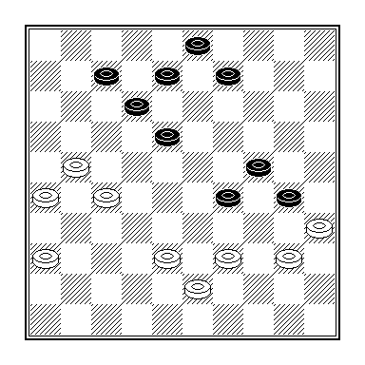
Peter Litjens – Eep van Manen
26e ronde
Met zijn laatste zet 35.31-27? had de witspeler het doorbraakje 35 … 30-34! 36.39x19 29-33 37.38x29 18-22 38.27x18 12x45 openge-zet, wat echter ook zijn tegenstan-der zou ontgaan.

Na twee weken waarin we ons verpoosden met de ledenvergade-ring en een paaseierentoernooi, werd de draad weer opgepakt.
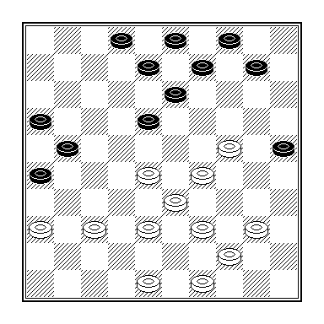
Stef Migchelbrink – Peter Visscher
27e ronde

Het zetje waarmee Visscher van Migchelbrink won was niet bijster spectaculair: Er volgde (na 34.32-28??) 34 … 26-31! 35.37x17 08-12 36.17x19 18-23 37.29x18 09-13 38.18x09 03x45 +.

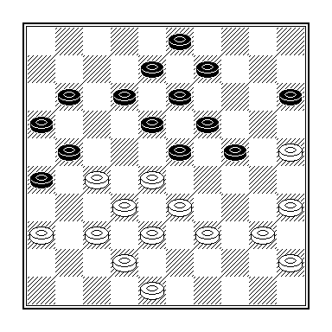 Jasper Lemmen – Sander Spaans
27e ronde
Onze halve finalisten, die beiden niet tot het hoogste podium zouden weten door te dringen, speelden een gezapig partijtje, maar plotseling had de vlam in de pan kunnen slaan.
Het partijverloop luidde 29 … 09-14? 30.27-22! 18x27 31.37-31 26x37 32.42x22 12-17 33.32-27 23x34 34.40x18 17x39 35.45-40 21x32 36.40-34 39x30 37.35x02 en zwart gaf het op.

Gedwongen was 29 … 11-17 30.25-20 17-22 31.28x17 24-29! (veel beter dan het zwakke 31 … 23-28? enz.) 32.33x24 19x30 33.35x24 23-28 34.32x23 21x34 35.40x29 12x21 36.23x12 08x17 37.29-23 13-18 38.23x12 17x08 met een mooie stand voor zwart.

Opgemerkt zij nog dat Spaans het gevaar niet met 29 … 12-17 had kunnen bezweren vanwege 30.37-31! 26x37 31.42x31, waarna 31 … 21-26 is verhinderd door het zetje 32.27-21! enz.
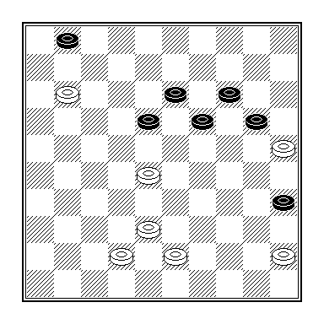
Henk Derksen – Marcel Wijers
27e ronde

44 … 20-24?? Een voor de hand liggende zet maar … 45.28-22! 18x27 46.45-40 35x44 47.43-39 44x33 48.38x18 +.
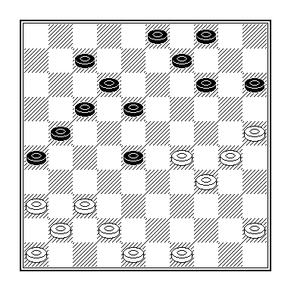
Maarten Nas – Willem van den Berg
28e ronde

Door de gelijktijdige bezetting van de velden 26 en 28 boet de zwarte aanval enorm aan kracht in en na 34 … 18-23 35.29x18 12x23 36.34-29 23x34 37.30x39 kon Maarten zich zelfs een remise-aanbod permitteren.

Dat zou hij, naar eigen zeggen, nagelaten hebben als ik in de diagramstand 34 … 09-13 zou hebben gespeeld.
Daaraan lag een foutieve taxatie van de stelling na 35.45-40? 04-09 36.37-31 26x37 37.41x23 13-19 38.40-35 19x28 39.25-20 15x33 40.34-29 33x24 41.30x10 (diagram 2) ten grondslag.
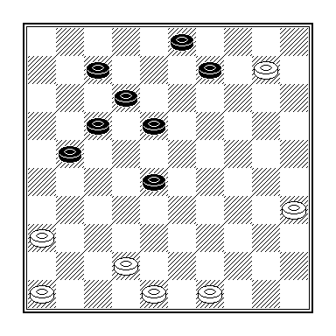
Als ik dat geweten had zou ik onverwijld tot 34 … 09-13 zijn overgegaan. Na (zie diagram 2) 41 … 17-22 - veel sterker dan 41 … 21-27? waarop wit al 42.36-31! 27x36 43.48-43! 17-22 44.10-05 18-23 45.46-41 36x38 46.43x32 28x37 05x02 net remise kan doen – mag wit immers geen dam halen (42.10-05? 18-23+), en er dreigt 42 … 18-23 en 43 … 09-14.
Wit heeft derhalve geen keus: 42.42-38 18-23 43.38-33? 28x39 44.35-30 (damhalen blijft verhinderd) 44 … 21-27 45.30-24 23-28! (diagram 3)
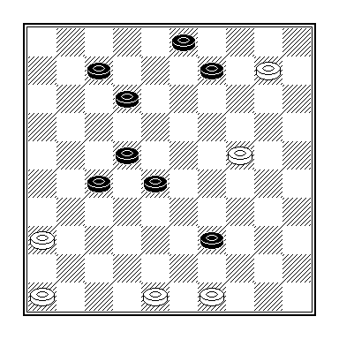
Het klopt allemaal als een bus voor zwart. Er dreigt 46 … 09-14 en 47 … 27-31+, wat ook volgt na 46.24-20??, zodat damhalen nu de hoogste prioriteit heeft.
Dus 46.10-05 27-31!! 47.05x08 03x12, waarna wits leven aan een zijden draadje hangt.

Toch had Maarten na 42 … 18-23 nog het vege lijf kunnen redden. Het vraagteken achter 43.38-33 staat er niet voor niets. Wit kan immers ook een tweede schijf offeren met 43.38-32! 28x37 44.35-30! en de remisedreiging 45.48-42 37x48 en 46.10-04 valt niet te pareren.
Ik liet 34 … 09-13 echter om een andere dan de hierboven behandel-de variant achterwege. In plaats van het door de witspeler geplande 35.45-40? heeft hij veel beter, namelijk 35.30-24! (diagram)
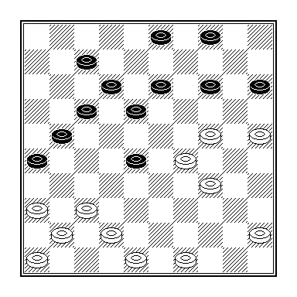
De verrassende pointe van die zet is dat 35 … 14-19 wordt weerlegd door de coup Raphaël 36.25-20!! 19x39 37.49-44!! 15x33 38.42-38 33x31 39.44x02 +.

En behalve na 35 … 14-19 is zwart ook na het offer 35 … 28-33 36.29x38 04-09 niet zorgenvrij, omdat hij na 37.45-40! zijn geofferde schijf niet mag heroveren met 37.14-20 38.25x14 09x29 39.34x23 18x29 vanwege het damzetje 40.40-34 29x40 41.49-44 40x49 42.38-32 49x27 43.37-31 26x37 44.42x02 +, wat ook volgt als zwart in plaats van 37 … 14-20 eerst 37 … 18-23 speelt, want dan volgt 38.49-44! (zie diagram volgende kolom)
Ook nu is 38 … 14-20? 39.25x14 09x29 verhinderd door hetzelfde damzetje 40.40-35! 29x49 41.38-32 49x27 42.37-31 26x37 43.42x02 +, terwijl wit na 38 … 17-22 zijn schijfwinst veilig kan stellen door 39.24-19 13x24 40.34-30 24x35 41.44-39 35x33 42.38x16, waarna het afspel hoogstwaar-schijnlijk gewonnen is voor wit.
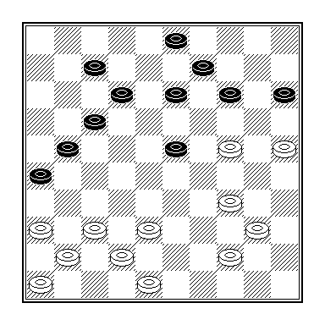

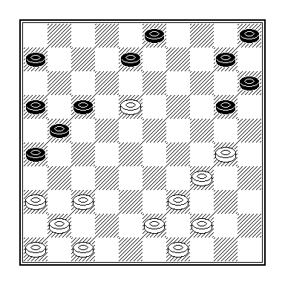
Joppe Lemmen – Henk Derksen
29e ronde

Lemmen, met een schijf meer, heeft zojuist 28.23-18 12x23 29.29x18 gedaan. Derksen is nu aan zet. Hij kan kiezen. De partij opgeven of doorspelen. Hij deed echter geen van beide. Hoe kan dat nou?
Welnu, hij sloeg – niet voor het eerst in zijn damcarrière – een beurt over. Er volgde namelijk na 29.29x18 (beurt overgeslagen) 30.30-25 20-24 31.25-20 24-29 32.34x23 15x24 33.18-12 06-11 34.23-18 10-14 en het zou nog eens 21 zetten duren eer Henk de strijd definitief staakte.

Als de schrijfster Amy Groskamp – ten Have van het etiquetteboek Hoe hoort het eigenlijk? een hoofdstukje aan de damsport zou hebben gewijd, dan zouden sommige spelers daar lering uit kunnen trekken. Ik heb het natuurlijk over hun storende gedrag naast het dambord, waar ik hier niet verder over uit wil weiden.
Als Ten Have haar schrijfsels zou hebben uitgebreid met het spel zelf moet Van Manen even opletten: “Welopgevoede lieden beantwoorden den openingszet 1.33-29 niet met 1 … 20-24 2.29x20 14x25.”

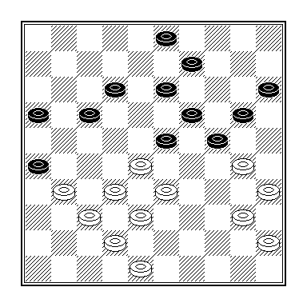
Willem van den Berg – Eep van Manen
30e ronde

Toch is dat van Van Manen deed. En deze partij had ook nog eens rampzalig voor mij kunnen eindigen. Na mijn laatste zet 32.36-31? had Eep met 32 … 12-18! 33.31-27 17-22! 34.28x17 23-28! 35.32x25 26-31 36.30x08 03x41 kunnen winnen.

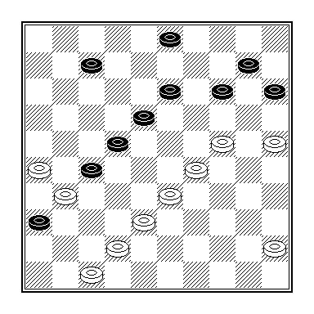
Thijs Gerritsen- Chris Roeleven
31e ronde

De geplaagde witspeler (Een week eerder moest hij in een partij om de Gelderse Beker een speler met een rating van ergens vooraan in de 600 remise toestaan. In Laren raken ze er niet over uitgepraat) heeft Roeleven compleet over-speeld.
Na 40 … 14-19 kon hij de partij met 41.25-20! 19x30 42.29-24 30x19 43.38-32! 27x29 44.20-14 36x27 45.14x01 vrijwel zeker in zijn voordeel beslissen.
Op de 43e zet onderbrak Thijs deze combinatie echter met onmiddellijk 43.20-14? waarna Chris hem met 43 ... 07-11 44.14x12 22-28 in ontredderde staat achterliet.

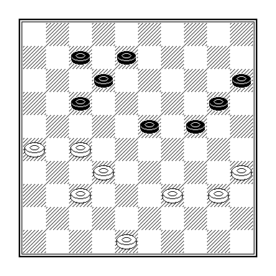
Marco v Bronswijk – Stef Migchelbrink
31e ronde

Migchelbrink nam na 41.39-33? de tijdelijke schijfwinst 41 … 17-21? enz.
Aan de lezer de vraag: welke voortzetting voegt wel 2 punten aan de reeds behaalde score toe?
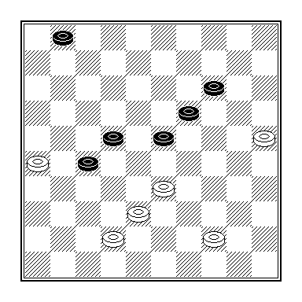
Peter Visscher – Jasper Lemmen
31e ronde

De enige winnende zetten zijn 56 … 01-06 en 56 … 23-28.
Lemmen koos natuurlijk voor de meest elegante van die twee: 56 … 23-28! 57.25-20 28x50 58.25x09 50-33! 59.38x29 19-23 60.29x18 22x04 +.

Het lome lenteweer beïnvloedde deze 32e ronde een aantal spelers.
Zie hoe Barten, Van Bronswijk en Migchelbrink in knullige zetjes vlogen. Alleen Van Vuuren ont-snapte aan een lichte combinatie.

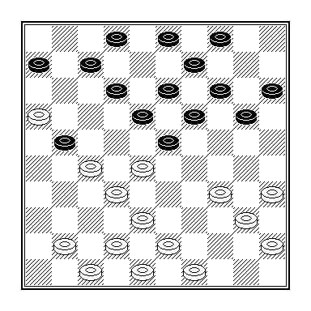
D1
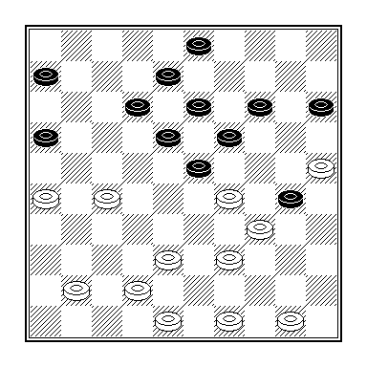
D3

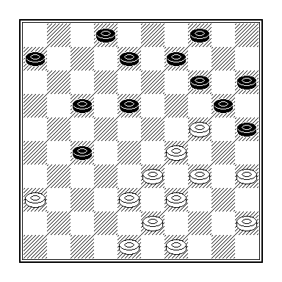
D2
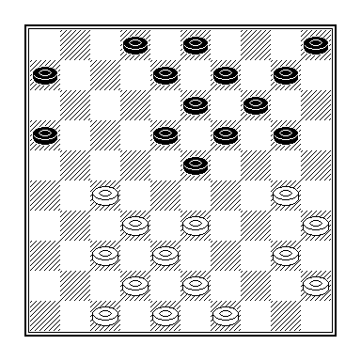
D4

D1 Frank Barten - Gerald Willemsen: Stand na 20.33-28??
D2 Chris Roeleven - Marco van Bronswijk: Stand na 27… 12-17??
D3 Stef Migchelbrink - Arjen de Mooij: Stand na 29.33-29????
D4 Raymond Geurts – Theo van Vuuren: stand na 18 … 15-20??

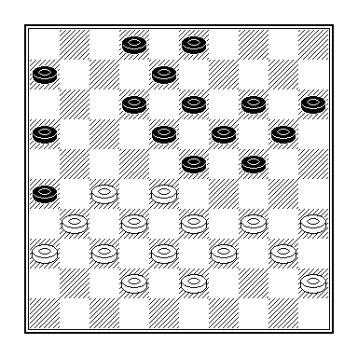
Eep van Manen – Joop Geurts
33e ronde

Van Manen heeft zich zojuist aan de beginnersfout 26.48-43?? bezondigd, waarna zijn stelling met 26 … 24-29! 27.33x24 20x29 kon worden opgeblazen, want 28.35-30 faalt vanwege 28 … 18-22 29.27x20 15x22+.
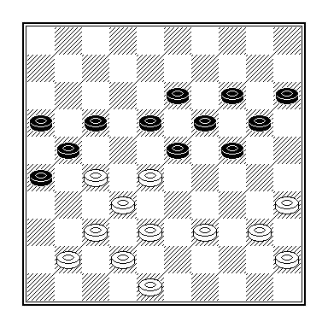
Geert Geurts – Marcel Wijers
34e ronde

Wijers had pech dat er na het voor de had liggende terugruiltje 36 … 17-22? 37.28x17 21x12 een zetje in de stand zat.
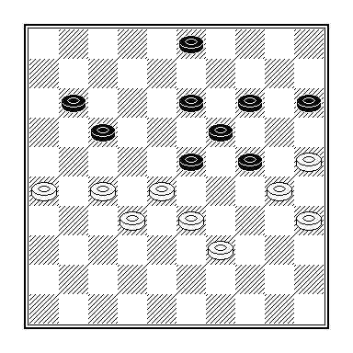
Willem van Oosterwijk – Rob Everts

Everts had 48.27-21 met 48 … 03-08 49.21x03 13-18 50.03x29 23x43 moeten beantwoorden in plaats van met het in de partij gespeelde 48 … 13-18?? 49.21x12 18x07 50.32-27 28x21 51.26x06 +.
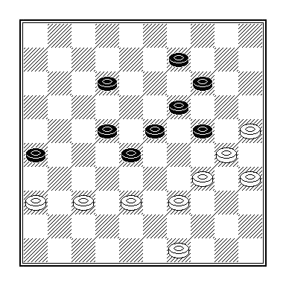
Henk Derksen – Sander Spaans
35e ronde

Waarschijnlijk verkeerde Spaans in hevige tijdnood toen hij 49 … 24-29?? speelde. Derksen had tijd zat om daar iets leuks op te bedenken.
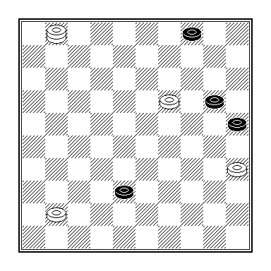
Arjen de Mooij – Lianne van Ampting
36e ronde

Na 55.01-29? werden de punten snel gedeeld. Het niet al te verborgen 55.01-34! 38-42 56.34-48! 42-47 19-13 49.47x09 35-30 50.25x34 47x03 zou een andere uitslag hebben opgeleverd.
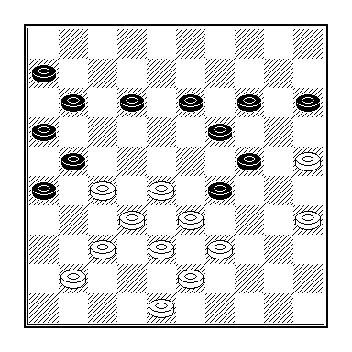
Marco v Bronswijk – Raymond Geurts
36e ronde

Als Geurts 41.28-22? met het Rotterdammertje 41 … 11-17 enz. had beantwoord, was ook hier de uitslag anders geweest.

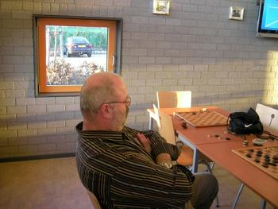

Eep van Manen

Uitslagen

24e ronde dd 22 februari 2008

R. van Zelst - E. van Manen 2-0
S. Spaans - J. Geurts 1-1
R. Everts - P. Litjens 0-2
W. van Oosterwijk - G. Geurts 0-2
Dummy - Jo. Lemmen 0-2
L. van Ampting - V. Moorman 2-0

25e ronde dd 29 februari 2008

G-J. Roeleven - M. Nas 0-2
S. Spaans - E. Hartman 1-1
J. Geurts - T. Geritsen 1-1
E. van Manen - F. Barten 2-0
H. Derksen - P. Litjens 1-1
J. Janssen - W. v Oosterwijk 1-1
Jo. Lemmen - C. van Vuuren 2-0
V. Moorman - P. Visscher 0-2
E. Hoogewoning - A. de Mooij 2-0

26e ronde dd 7 maart 2008

R. van Zelst - M. v Bronswijk 2-0
L. van Ampting - J. Janssen 1-1
T. Gerritsen - R. Everts 2-0
P. Litjens - E. van Manen 1-1
W. van Oosterwijk - W. van den Berg 1-1
Jo. Lemmen - G-J. Roeleven 1-1
F. Barten - C. van Vuuren 1-1
M. Wijers - L. Toonen 2-0
P. Visscher - Dummy 2-0

27e ronde dd 28 maart 2008

W. v.d. Berg - L. van Ampting 2-0
L. Toonen - E. Hartman 1-1
S. Migchelbrink - P. Visscher 0-2
Ja. Lemmen - S. Spaans 2-0
P. Litjens - J. Geurts 0-2
T. Gerritsen - Jo. Lemmen 2-0
J. Janssen - G-J. Roeleven 1-1

H. Derksen - M. Wijers 2-0
F. Barten - W. v Oosterwijk 1-1

28e ronde dd 4 april 2008

J. Geurts - Ja. Lemmen 0-2
M. Nas - W. van den Berg 1-1
H. Derksen - T. Gerritsen 0-2
G-J. Roeleven - S. Spaans 1-1
E. van Manen - W. v Oosterwijk 0-2
R. Everts - P. Visscher 0-2
S. Migchelbrink - Peter Litjens 2-0
Dummy - F. Barten 0-2
Jo. Lemmen - L. Toonen 1-1

29e ronde dd 11 april 2008

Ja. Lemmen - G. Geurts 2-0
C. Roeleven - M. Nas 1-1
P. Visscher - T. Gerritsen 1-1
S. Spaans - J. Janssen 1-1
L. Toonen - W. v Oosterwijk 0-2
F. Barten - S. Migchelbrink 1-1
J. Geurts - P. Vink 2-0
P. Litjens - A. de Mooij 0-2
Jo. Lemmen - H. Derksen 2-0
T. Tielens - M. Wijers 0-2
V. Moorman - G-J. Roeleven 1-1
30e ronde dd 18 april 2008

S. Spaans - Jo. Lemmen 1-1
W. v. d. Berg - E. van Manen 1-1
L. van Ampting - F. Barten 2-0
W. van Oosterwijk - C. Roeleven 0-2
J. Janssen - S. Migchelbrink 0-2
C. van Vuuren - R. Everts 1-1
T. van Vuuren - P. Litjens 0-2

31e ronde dd 25 april 2008

R. Everts - H. Derksen 1-1
T. Gerritsen - C. Roeleven 0-2
P. Visscher - Ja. Lemmen 0-2
M. van Bronswijk - S. Migchelbrink 0-2
W. van Oosterwijk - M. Nas 1-1
G. Geurts - F. Barten 1-1
J. Geurts - G. van Willigen 0-2
J. Janssen - V. Moorman 0-2
P. Vink - C. van Vuuren 1-1
E. Hartman - E. van Manen 2-0
P. Litjens - S. Spaans 0-2

32e ronde dd 2 mei 2008

C. van den Hurk - W. van den Berg 2-0
C. Roeleven - M. van Bronswijk 2-0
W. van Oosterwijk - T. Gerritsen 0-2
S. Migchelbrink - A. de Mooij 0-2
H. Derksen - G. Geurts 0-2
G-J. Roeleven - J. Geurts 1-1
E. van Manen - J. Janssen 2-0
F. Barten - G. Willemsen 0-2
R. Geurts - T. van Vuuren 2-0

33e ronde dd 9 mei 2008

G. van Willigen - C. Roeleven 1-1
G. Kosman - F. Barten 2-0
P. Visscher - G-J. Roeleven 1-1
S. Spaans - W. v Oosterwijk 2-0
G. Willemsen - P. Litjens 2-0
C. van Vuuren - H. Derksen 1-1
E. van Manen - J. Geurts 1-1
M. Wijers - J. Spaans 2-0

34e onde dd 23 mei 2008

C. Roeleven - Jo. Lemmen 0-2
L. Toonen - S. Spaans 0-2
J. Geurts - L. van Ampting 1-1
G. Geurts - M. Wijers 2-0
F. Barten - G.J. Roeleven 1-1
W. van Oosterwijk - R. Everts 2-0
P. Litjens - J. Spaans 2-0

35e ronde dd 30 mei 2008

A. de Mooij - Ja. Lemmen 0-2
T. Gerritsen - G. van Willigen 0-2
M. Nas - E. Hartman 2-0
H. Derksen - S. Spaans 2-0
G. Geurts - P. Visscher 0-2
G. Willemsen - W. v Oosterwijk 1-1
J. Janssen - J. Geurts 0-2
M. van Bronswijk - F. Barten 2-0
R. Geurts - C. van Vuuren 0-2
P. Litjens - A. Eggink 0-2

36e ronde dd 6 juni 2008

A. de Mooij - L. van Ampting 1-1
Ja. Lemmen - C. Roeleven 2-0
F. Barten - T. Gerritsen 0-2
S. Spaans - G. Geurts 1-1
S. Migchelbrink - Jo. Lemmen 1-1
M. van Bronswijk - R. Geurts 2-0
J. Spaans - P. Visscher 1-1

37e ronde dd 13 juni 2008

P. Visscher - M. Nas 1-1
T. Gerritsen - E. van Manen 2-0
Jo. Lemmen - A. de Mooij 0-2

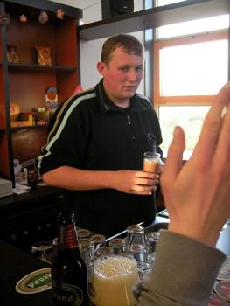

Marcel Wijers neemt een bestelling (5 pils) op.

Eindstand + = - Pt A-lijst
- Jasper Lemmen 16 13- 3- 0 29 8.367
- Maarten Nas 19 7-12- 0 26 6.585
- Thijs Gerritsen 25 12- 8- 5 32 6.234
- Sander Spaans 23 7-14- 2 28 5.936
- Lianne van Ampting 15 7- 4- 4 18 5.768
- Chris Roeleven 15 6- 5- 4 17 5.742
- Arjen de Mooij 15 6- 5- 4 17 5.706
- Marco van Bronswijk 15 7- 3- 5 17 5.599
- Willem van den Berg 18 5-10- 3 20 5.559
- Geert Geurts 20 7- 8- 5 22 5.475
- Stef Migchelbrink 18 8- 4- 6 20 5.412
- Joop Geurts 24 6-14- 4 26 5.376
- Willem van Oosterwijk 28 10- 9- 9 29 5.139
- Gert-Jan Roeleven 15 3-10- 2 16 5.137
- Eep van Manen 20 6- 8- 6 20 5.124
- Peter Visscher 28 9-11- 8 29 5.079
- Henk Derksen 21 7- 7- 7 21 4.947
- Joppe Lemmen 22 7- 7- 8 21 4.766
- Rob Everts 19 5- 7- 7 17 4.609
- Frank Barten 26 4-13- 9 21 4.223
- Jan Janssen 22 3-11- 8 17 4.000
- Peter Litjens 29 7- 8-14 22 3.960
- Lenie Toonen 17 2- 8- 7 12 3.801
- Marcel Wijers 19 4- 4-11 12 3.347

- Cor van Vuuren 13 2- 9- 2 13 4.760 B-lijst
- Carlo van den Hurk 6 4- 2- 0 10 7.951
- Gerald Willemsen 9 3- 4- 2 10 5.398
- Edgar Hartman 9 3- 3- 3 9 5.124
- Vivian Moorman 10 2- 4- 4 8 4.086
- Remco van Zelst 4 3- 1- 0 7 7.981
- Gerold Kosman 5 3- 1- 1 7 6.472
- Marjoleine Geurts 8 2- 3- 3 7 4.536
- Peter Vink 12 1- 5- 6 7 3.332
- Raymond Geurts 10 2- 2- 6 6 3.295
- Gert van Willigen 3 2- 1- 0 5 7.832
- Jorien Spaans 7 1- 2- 4 4 3.183
- Eric Hoogewoning 1 1- 0- 0 2 9.133
- Albert Eggink 1 1- 0- 0 2 8.759
- Fred Toetenel 1 1- 0- 0 2 8.000
- Renée Doeleman 2 1- 0- 1 2 4.684
- Luuk Maters 4 1- 0- 3 2 2.848
- Leo Steyntjes 1 0- 0- 1 0 2.000
- Timo Tielens 1 0- 0- 1 0 0.632
- Theo van Vuuren 4 0- 0- 4 0 0.858
- Dummy 12 0- 0-12 0 0.858

Clubcompetitie

Hoewel het slot van de afgelopen competitie op dit moment verder achter ons ligt dan het nieuwe seizoen voor ons, blikken we toch nog even terug.
Van de ontmoetingen met Denk en Zet uit Hardinxveld-Giessendam en Damclub Maastricht heeft u totnogtoe immers slechts de krantenverslagen van Anton Janssen onder ogen gekregen, maar enkele partijen rechtvaardigen die achterwaartse blik alleszins.
Aanvankelijk etaleerde ik een degelijke speelstijl, maar later moest ik, daartoe aangespoord door vooral (Sander) Spaans, het roer drastisch omgooien, met als gevolg dat ik in het vorige nummer onevenredig veel aandacht aan mijn eigen verrichtingen moest schenken. En nu is dat helaas niet anders.

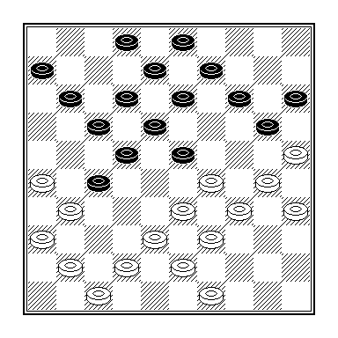
Peter Hartog – Willem van den Berg

Het partijverloop luidde 23 … 14-19 24.25x14 19x10 en hoewel dit terugruiltje de toets der kritiek kan doorstaan, had ik achteraf gezien liever in voorwaartse richting geslagen.
Daarbij is uiteraard van belang dat (na 24 … 09x20) 25.30-24 19x30 26.34x14 23x34 27.39x30 is af te raden vanwege 27 … 17-21! 28.26x28 18-23 29.28x19 13x24 30.30x19 12-17 31.31x22 17x46 32.47-41 46x43 33.49x38 hoewel wit voldoende compensatie voor zijn schijfachterstand lijkt te hebben.
Hartog mag niet met 29.31x22? 23x32 30.38x27 slaan vanwege 30 … 13-19 31.14x23 12-18 32.22x13 08x46 +.

Maar hiermee heb ik de kern van de diagramstand niet geraakt. Die bestaat uit 23 … 23-28?! 24.30-24 02-07 25.34-30 11-16 (diagram)
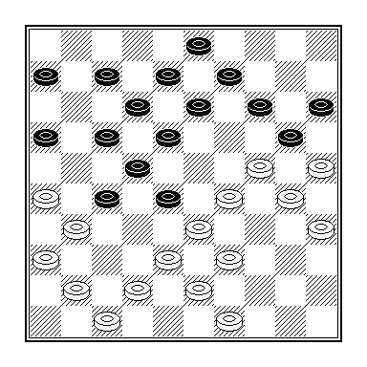
Positioneel is wit verslagen: 26.42-37 07-11 27.47-42 16-21 28.49-44 11-16 29.44-40 06-11 30.40-34 18-23 enz., maar het lek in deze variant bevindt zich al in de stand van het analysediagram. Wit wint door de fraaie combinatie 26.29-23!! 18x29 27.24-19 14x23 28.33x24 20x29 29.38-33 29x38 30.43x21 16x27 31.39-33 28x39 32.25-20 15x24 33.30x28 22x33 34.31x02 +.

Remco van Zelst – Eef Stam
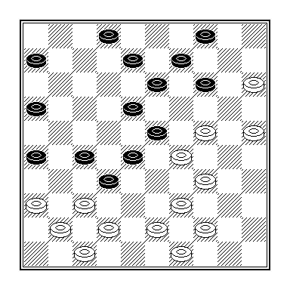
De meeste aandacht ging natuurlijk uit naar het bloedstollende gevecht tussen Remco van Zelst en Eef Stam. Laatstgenoemde gaf zo ongeveer al zijn schijven weg, maar moest met lede ogen aanzien dat hij een misrekening had gemaakt.
Een andere, door Palmer aange-geven combinatie had wel op de bewondering van zijn teamgenoten kunnen rekenen. Na 33.44-40? had Stam met 33 … 18-22! 34.29x18 28-33! 35.39x17 13x11 36.37x28 04-10 37.15x13 08x46 vernietigend uit kunnen halen.

Mede hierdoor werd Van Zelst clubtopscorer, een titel die hij overigens ook te danken heeft aan zijn naaste concurrent Hartman zelf, die twee keer andere belangen boven het clubbelang liet prevaleren.

Op diens verzoek kom ik nog even terug op de wedstrijd tegen het Rotterdamse Constant.

Of de combinatie waarmee hij Yoney de genadeslag toebracht terecht buiten de kolommen van het vorige nummer is gelaten, laat ik gaarne aan u ter beoordeling.
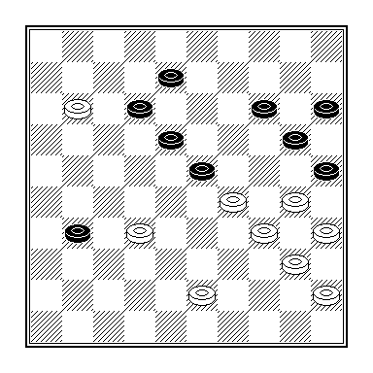

Edgar Hartman – Mehmet Yoney

50.32-28 23x32 51.43-38 32x43 52.11-07 12x01 53.29-24 20x29 54.34x03 25x34 55.03x26 +.

In de laatste ronde moest worden aangetreden tegen Maastricht, een stad die sinds de openstelling van de A-73 beter met eigen vervoer aangedaan kan worden dan met het miezerige treintje dat Veolia Transport op de Maaslijn Nijmegen – Roermond inzet en dat haar reizigers onder barbaarse omstan-digheden vervoert. De Lentspelers die voor het openbaar vervoer opteerden, begonnen geradbraakt aan hun partij.
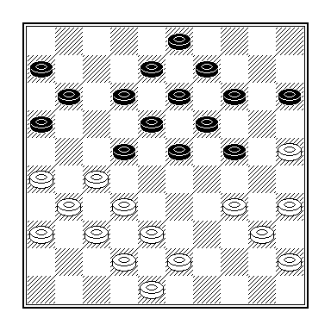
Eep van Manen – Louis Peters

16.34-29?? (eigen vervoer) 24x33 17.38x29 23x34 18.40x29 19-23?? in plaats van 18 … 14-20 19.25x23 12-17 20.23x21 15-20 21.27x18 16x49 +.

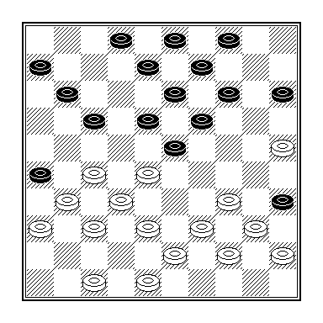
Leo Nagels – Joop Geurts

Joop had schijf 24 om onbegrijpe-lijke redenen naar een veld gediri-geerd waar die niets te zoeken heeft.
Onze doorgaans succesvolle invaller verkeerde deze middag toch al niet in blakende vorm, want zijn laatste zet 25 … 12-17?? had tot schijfverlies moeten leiden: 26.28-22 17x28 27.27-21 26x17 28.34-29 23x34 29.32x21 enz.

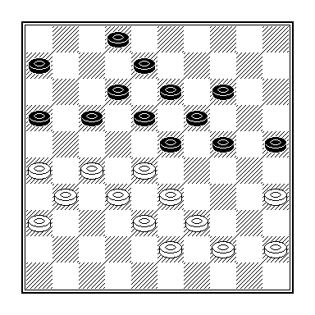
Willy Okrogelnik – Ruud Palmer

De topscorer van de laatste twee seizoenen zal op dit moment nog niet bevroed hebben dat hij deze editie zowaar met een winstpartij af zou gaan sluiten.

Er volgde 30 … 23-29

De zet 30 … 25-30? kwam behalve om positionele redenen ook niet in aanmerking wegens het zetje 31.27-21 16x27 32.31x11 06x17 33.26-21 17x26 34.28-22 18x27 35.32x21 26x17 36.33-29 24x42 37.35x24 19x30 38.43-38 42x33 39.39x10 +.

31.44-40 18-23 32.40-34 29x40 33.45x34 23-29 34.34x23 13-18 35.39-34 18x40 36.35x44 24-30 37.33-29?

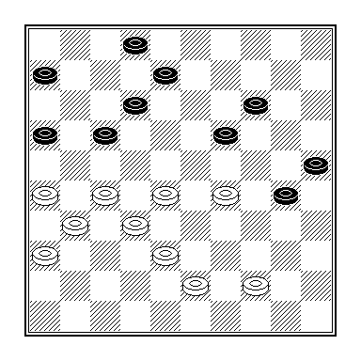
37 … 16-21 38.37x16 06-11 39.16x18 17-21 40.26x17 08-12 41.18x07 02x42

Een zetje dat zelfs de rubriek Vuurwerk van Harry de Waard in Het Damspel zou halen.

Al teveel heeft deze combinatie niet om het lijf, maar nonchalant vervolg resulteerde alsnog in een nederlaag voor de gulle Limburger.

DC Lent 4

De Batavieren - DC Lent 3-5 28 januari 2008

- Katrien Huiberts - Peter Litjens 0-2 1 0-2
- H. van Tintelen - Jorien Spaans 2-0 4 3-5
- Evert Verwoert - Vivian Moorman 0-2 3 1-5
- Cor van Dijk - Luuk Maters 1-1 2 1-3

DC Heteren - DC Lent 0-8 (reglementair)

De Hetenaren moesten zich helaas na de eerste toernooihelft terugtrekken.

DC Lent - DV Slagvaardig 4-4 14 maart 2008

- Luuk Maters - Harry Verploegen 0-2 4 4-4
- Vivian Moorman - Cees Bakker 2-0 3 4-2
- Jorien Spaans - Jan Derksen 0-2 2 2-2
- Jan Janssen - N.o. 2-0 1 2-0
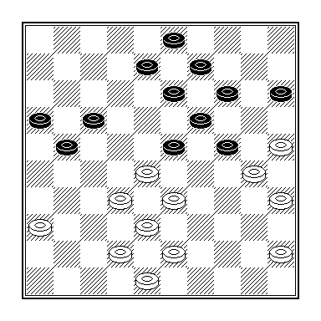
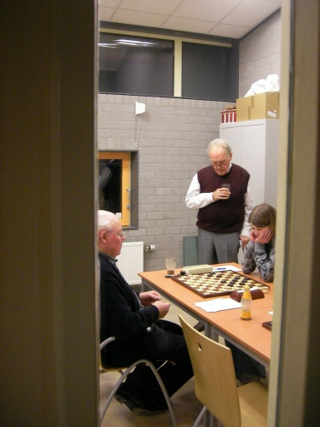

Jan Derksen – Jorien Spaans

Op de foto denkt Jorien na over haar fatale 33e zet 08-12?, waarop volgde 34.33-29 24x22 35.32-28 23x32 38x07 en na het uiten van enkele verwen-singen gaf ze de partij op. Barten kijkt misnoegd toe. Foto: Hans Spaans

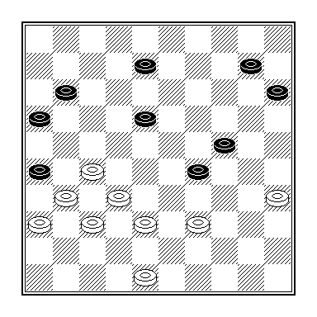
Vivian Moorman – Cees Bakker

40 … 10-14 41.27-21 26x17 42.38-33 29x27 43.31x02 +.

Het jeugdige team, waarvan de gemiddelde leeftijd enorm werd opgekrikt door de invalbeurten van de chauffeurs Barten en Litjens, miste op een haar na het kampioenschap in deze klasse.
Webmaster Maarten Nas bestempelde de tweede plaats terecht als een prachtige prestatie.

9e ronde

DC Heteren - DC Lent 4 0-8
De Batavieren - OG Haalderen 1-7
DV Slagvaardig - Univé/CTD 5-3

10e ronde

DC Lent - DV Slagvaardig 4-4
Univé/CTD - De Batavieren 7-1
OG Haalderen - DC Heteren 8-0

Eindstand
+ = - Pt Bs
- OG Haalderen 10 8-0-2 16 56-24
- DC Lent 10 7-2-1 16 53-27
- DV Slagvaardig 10 4-3-3 11 42-38
- Univé/CTD 10 3-3-4 9 43-37
- De Batavieren 10 3-1-6 7 33-47
- DC Heteren 10 0-1-9 1 13-67

Persoonlijke resultaten
1 2 3 4 5 6 7 8 9 0 + = - Pt
- Jorien Spaans 2 0 2 2 2 1 0 2 - 0 9 5 1 3 11
- Luuk Maters - 1 2 2 2 – 1 2 - 0 7 4 2 1 10
- Peter Litjens 2 1 - - 1 2 2 0 - - 6 3 2 1 8
- Vivian Moorman - - 1 0 2 – 2 0 - 2 6 3 1 2 7
- Frank Barten 1 – 2 - - 2 - - - - 3 2 1 0 5
- Jan Janssen - - - 1 - - - - - 2 2 1 1 0 3
- Renée Doeleman - - - - - 1 - - - - 1 0 1 0 1
- Jorn Geurts 0 - - - - - - - - - 1 0 0 1 0
- Timo Tielens - 0 – - - - - - - - 1 0 0 1 0

Jan van der Zwan Cup

DC Lent - DEZ Laren 2 7-1 18 april 2008

- Jasper Lemmen - Reint Jan Holterman 2-0 1 2-0
- Arjen de Mooij - Willem Klein Wassink 2-0 4 7-1
- Thijs Gerritsen - Gerrit Stegeman 1-1 2 3-1
- Edgar Hartman - Gerrit Roeterdink 2-0 3 5-1

DUO 2 - DC Lent 2-6 9 mei 2008

- Bert Woolschot - Jasper Lemmen 0-2 4 2-6
- Niek Smeitink - Arjen de Mooij 1-1 3 2-4
- Jan Masselink - Maarten Nas 1-1 1 1-1
- Tim Hendriksen - Thijs Gerritsen 0-2 2 1-3

DC Lent - VBI Huissen 4-4 21 mei 2008

- Thijs Gerritsen - Fred de Koning 0-2 3 2-4
- Maarten Nas - Geert van Aalten 0-2 2 2-2
- Jasper Lemmen - Rob Schrooten 2-0 4 4-4
- Arjen de Mooij - Jo Weijman 2-0 1 2-0

Nationale Bekercompetitie KNDB 2008

Witte van Moort 2 - DC Lent 5-3 10 mei 2008

- Boudewijn Derkx - Jasper Lemmen 1-1 2 3-1
- Danny Slotboom - Arjen de Mooij 1-1 3 4-2
- Hin Wong - Maarten Nas 1-1 4 5-3
- Niek Kloppenburg - Thijs Gerritsen 2-0 1 2-0



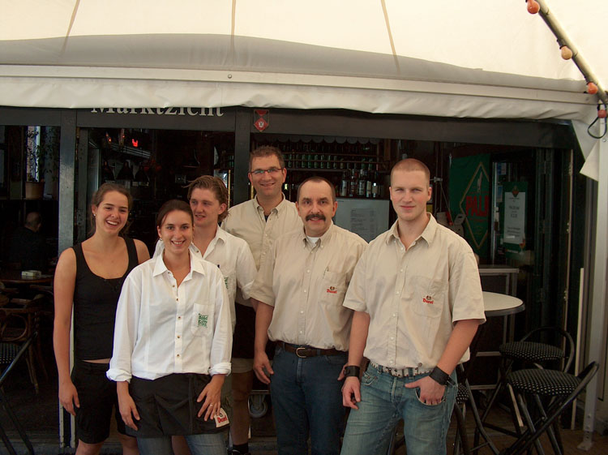

Grote Markt 32 NIJMEGEN

Hoofdsponsor van Damclub Lent

